Материалы для учителя

Материалы к задаче 1.
Решение задачи вторым способом:
Диаметр диска:
14 дюймов x 2,54 см = 35,56 см
Высота резиновой шины:
(195 x 60) : 100 x 2 = 11,7 x 2 = 23,40 см
Наружный диаметр резиновой шины равен:
35,56 + 23,40 = 58,96 см
Длина наружной окружности равна: 58,96 x 3,14 = 185,13 см
В качестве иллюстрации можно воспользоваться фотографией колеса:
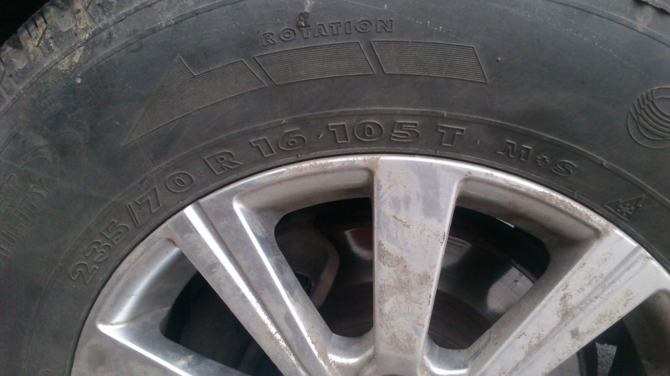
Материалы к задаче 2.
Пример колеса без маркировки из советских времён:
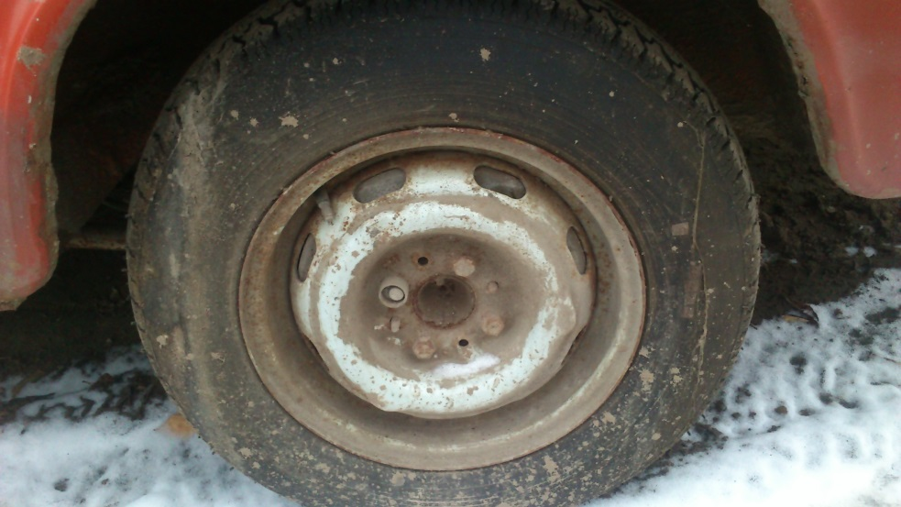

Материалы к задаче 3.
а) в системе отсчёта, жёстко связанной с вращающимся колесом, траектория точки покрышки колеса – точка, так как в этой системе точка обода находится в состоянии покоя;
б) в системе отсчёта, связанной с рамой, траектория точки покрышки вращающегося колеса – окружность, так как точка покрышки совершает вращательное движение относительно оси, закреплённой на раме;
в*) в системе отсчёта, связанной с землёй, траектория точки покрышки вращающегося колеса – циклоида, потому что точка одновременно совершает поступательное и вращательное движения; длина дуги циклоиды равна длине окружности покрышки колеса.
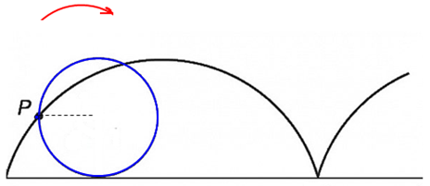

Материалы к задаче 5.
Познакомиться с интересной работой французского классика Андре Жида, побывавшего в 1936 году в СССР, возможно, пройдя по ссылке: http://www.patriotica.ru/history/gide_return.html
Книга содержит как критику нашей страны, так и восхищение ею.

Материалы к задаче 6.
Ситуация 1:
Автомобиль оказывается с первой фабрики (вероятность события 0,9), и он бракованный (вероятность события 0,12).
То есть должны произойти оба события. На языке теории вероятностей это означает произведение вероятностей каждого из событий:
0,9$∙$0,12 = 0,108.
Ситуация 2:
Машина оказывается со второй фабрики (вероятность события 0,1), и она бракованная (вероятность события 0,03):
0,1 $∙$0,03 = 0,003.
Поскольку при покупке машины мы оказываемся в ситуации 1 или в ситуации 2, то по формуле суммы вероятностей несовместных событий получаем:
0,108 + 0,003 = 0,111.
Ответ: 0,111.

Материалы к задаче 7.
На данном сайте представлена подробная информация об автомобиле ГАЗ-АА, легендарной «полуторке»:
http://www.anaga.ru/polutorka.htm

Материалы к задаче 8.
Решение:
а) 6 автомобилей не хватит, так как они должны отдыхать. 7 автомобилей хватит (каждый имеет свой автомобиль, которые имеют различные дни отдыха. В день отдыха своего автомобиля человек пользуется общим «дежурным автомобилем», который имеет выходной в день, отличный от остальных шести).
б) 8 автомобилей не хватит, их должно быть минимум 9. Следовательно, есть день, когда сразу отдыхают 2 автомобиля. В этот день минимум 8 должны ездить, следовательно, минимум 10 автомобилей. Можно составить график.

Материалы к задаче 9.
Решение:
На весь путь микроавтобус РАФ-977 Д тратит в 5 : 2 = 2,5 раза меньше времени, то его скорость в 2,5 раза больше, чем у автобуса ПАЗ-651. Значит, до встречи микроавтобус РАФ-977 Д проедет расстояние в 2,5 раза большее, чем автобус. Таким образом, автобус пройдёт 1 часть пути, а микроавтобус РАФ-977 Д – 2,5 части, а весь путь – 3,5 части. Так как весь путь, то есть 3,5 части, автобус проезжает за 5 часов, то на одну часть пути из 3,5 частей он потратит

$$3 :3,5= \frac{3}{3,5}= \frac{30}{35}= \frac{6}{7} часа$$

$Место для уравнения.$
1 час = 60 минут, $\frac{6}{7}$ часа – 60:7$∙6≈51$ минута. Значит, автомобили встретятся через 51 минуту после начала движения.

Материалы к задаче 10.
Музейные экспонаты снабжены информационными табличками, изучение которых полезно для сбора наиболее точной информации об автомобиле:
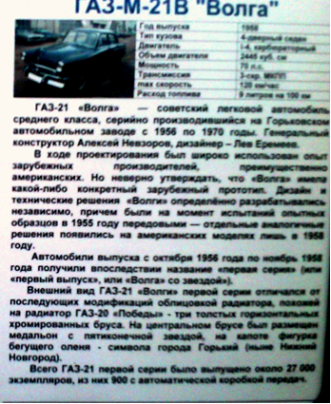
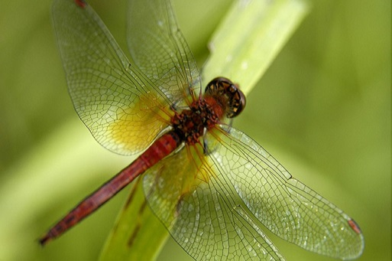
Самое быстрое крылатое насекомое – это стрекоза. Обычная скорость их полёта составляет около 30 км/ч. Рекорд же принадлежит австралийской стрекозе, которая на коротких расстояниях развивает скорость до 58 км/ч.

Материалы к задаче 11.
Жёлтому цвету такси мы обязаны человеку по имени Джон Хертц. Именно с его лёгкой руки мир обрёл классические жёлтые такси.
Кроме того, он является основателем Hertz Corporation – компании, предоставляющей услуги в области проката автомобилей – гордости и достояния американцев.
Чтобы обогнать конкурентов, им была придумана достаточно простая и оригинальная идея – брать в качестве платы за новую машину старый автомобиль покупателя.
Подержанные же машины Хертц перекрашивал в жёлтый цвет и использовал в качестве такси. Именно так появилось первое общественное такси в США под названием Yellow Cab. Почему же Джон Хертц выбрал именно жёлтый цвет? Таким образом его такси отличалось от всех остальных, особенно от фордов чёрного цвета, наиболее распространённых в то время.
Впервые шашечки появились в Советском Союзе на машинах «Победа» в 1948 году. Предполагают, что «наши» шашечки происходят от американских.
Такси с шашечками выпускала фирма Checker Motors Corporation («Checker» происходит от слова «Check» – «шах» с англ.), эмблемой этой компании, как нетрудно догадаться, была шахматная доска. Приобретала эти такси её дочерняя фирма Checker Taxi, занимающаяся перевозками пассажиров в Чикаго, а позже и в других городах США. История обеих компаний больше напоминает гангстерский фильм 20-х гг. с тарифными войнами и антимонопольным процессом. Интересно, что это была первая фирма, которая стала заниматься перевозками как «белого», так и «чёрного» населения страны. Для Америки такси с шашечками является таким же национальным символом, как лондонское такси для Британии. Такси Checker можно встретить во многих фильмах.
Существует ещё одно предположение, откуда произошли шашечки. Такси должно было ассоциироваться у клиентов со скоростью доставки в нужное место и с маневренностью, которой обычно располагают шашки. Поэтому одним из символов автогонок являются шашечки.
В царской России автомобильное такси впервые было создано в Москве в 1908 году и называлось «Товариществом автомобильного передвижения». Товарищество имело гараж на 30 автомобилей такси и свои ремонтные боксы. В качестве таксомоторов использовались закупленные во Франции популярные в то время автомобили марки «Даррак». В 1912 году по московским улицам разъезжало уже около 230 таксомоторов.
Однако в 1917 году после Октябрьской революции таксомоторы в Москве и других крупных городах России прекратили свое существование. Только после семилетнего перерыва, в декабре 1924 года, Моссовет принял решение о возобновлении таксомоторного транспорта. Уже в июне 1925 года по Москве можно было прокатиться на новеньком «рено», «фиате» или «форде».
Новая страница истории такси в СССР была открыта в 1934 году, когда началось такси «Победа».
Во время Великой Отечественной войны таксомоторный транспорт прекратил свое существование, и только после её окончания он постепенно стал возрождаться. В 1948 году для такси были введены отличительные знаки: шахматная полоса по бортам кузова и световой сигнал – зелёный огонёк, означающий, что такси свободно. Эра «Волги» открылась двадцать первой моделью в 1957 году.

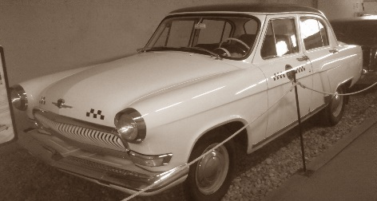
К концу 1970-х годов численность автомобилей в столице достигла 18 000 единиц. Парк на 100 % состоял из «зеленоглазых» ГАЗ-24, в дальнейшем заменённых на более новые модели ГАЗ-2410 и ГАЗ-3110. Сегодня современное московское такси – это многотысячная армия автомобилей, большей частью комфортные иномарки, со своими диспетчерскими службами и автосервисами.
Источник: http://www.anaga.ru/210611.htm

Материалы к задаче 12.
Марш пленных немцев по Москве (также «Парад побеждённых», «Большой вальс») состоялся 17 июля 1944 года. Колоннами по Садовому кольцу и другим улицам столицы прошли около 57 000 немецких солдат и офицеров, в основном захваченных в плен в Белоруссии войсками 1-го, 2-го и 3-го Белорусских фронтов.
Пленные были собраны на московском ипподроме и стадионе «Динамо». К 11 часам утра 17 июля их разделили на две группы и построили в соответствии со званием по 600 человек (20 человек по фронту). Руководил прохождением колонн командующий войсками МВО генерал-полковник П.А. Артемьев.
Первая группа (42 000 чел.) прошла за 2 часа 25 минут по Ленинградскому шоссе и улице Горького (ныне Тверской) к площади Маяковского, затем по часовой стрелке по Садовому кольцу до Курского вокзала. Среди этой группы были 1227 пленных с офицерскими и генеральскими званиями, в том числе 19 генералов, шедших в оставленных им орденах и форме, 6 полковников и подполковников.
Вторая группа (15 000 чел.) прошла по Садовому кольцу против часовой стрелки, начиная от площади Маяковского, за 4 часа 20 минут дойдя до станции Канатчиково Окружной железной дороги.
Колонны сопровождали всадники с обнажёнными шашками и конвоиры с винтовками наперевес. За пленными следовали поливальные машины, символически смывая грязь с асфальта. Парад закончился к семи часам вечера, когда все пленные разместились по вагонам и были отправлены в места заключения. Четырём пленным была оказана медицинская помощь.
В рапорте в Государственный комитет обороны на бланке НКВД СССР Л.П. Берия докладывал, что во время шествия «со стороны населения было большое количество антифашистских выкриков: "Смерть Гитлеру!" и "Смерть фашизму!"». Однако в целом, по словам свидетелей, агрессивных или антинемецких выпадов было очень мало.

17 июля 1944 г.
№ 763-Б
Совершенно секретно
экз. № 1
ГОСУДАРСТВЕННЫЙ КОМИТЕТ ОБОРОНЫ
товарищу СТАЛИНУ И.В.
НКВД СССР докладывает о результатах конвоирования через город Москву немецких военнопленных, захваченных войсками Красной Армии 1-го, 2-го и 3-го Белорусских фронтов.
Движение колонн военнопленных с Московского ипподрома началось ровно в 11 часов утра сегодня, 17 июля, по маршруту: Ленинградское шоссе, улица Горького, площадь Маяковского, Садово-Каретная, Садово-Самотёчная, Садово-Черногрязская, улица Чкалова, Курский вокзал и по улицам: Каляевской, Новослободской, 1-й Мещанской. По этому маршруту прошло 42 000 военнопленных, в том числе колонна военнопленных генералов и офицеров численностью 1227 человек, из них 19 генералов и 6 старших офицеров (полковники и подполковники).
Движение колонн военнопленных на этом маршруте продолжалось 2 часа 25 мин.
Вторая часть колонн военнопленных прошла от площади Маяковского по улицам: Большая Садовая, Садово-Кудринская, Новинский бульвар. Смоленский бульвар, Зубовская площадь, Крымская площадь, Большая Калужская улица, станция Канатчиково, Окружной железной дороги. По этому маршруту прошло 15 600 военнопленных и движение колонн продолжалось 4 часа 20 минут.
Колонны шли по фронту 20 человек.
Движением колонн руководил командующий Московским военным округом генерал-полковник Артемьев.
По прибытии к пунктам погрузки военнопленные немедленно погружались в железнодорожные эшелоны для отправки в лагери военнопленных.
К 19 часам все 25 эшелонов военнопленных были погружены в вагоны и отправлены к местам назначения.
Из общего количества проконвоированных через город 57 600 военнопленных 4 человека были направлены в санлетучку ввиду ослабления.
Военнопленные генералы по прибытии на Курский вокзал были погружены на автомашины и доставлены по назначению.
При прохождении колонн военнопленных население вело себя организованно.
При прохождении колонн военнопленных со стороны населения были многочисленные восторженные возгласы и приветствия в честь Красной армии, нашего Верховного Главнокомандования и в честь генералов и офицеров Красной армии. Было большое количество антифашистских выкриков: «Смерть Гитлеру», «Смерть фашизму», «Сволочи, чтобы они подохли», «Почему вас не перебили на фронте» и т. д.
Никаких происшествий в городе во время прохождения колонн военнопленных не было.
Улицы города по прохождении колонн военнопленных были соответствующим образом очищены и промыты.

НАРОДНЫЙ КОМИССАР ВНУТРЕННИХ ДЕЛ
Союза ССР Л. БЕРИЯ

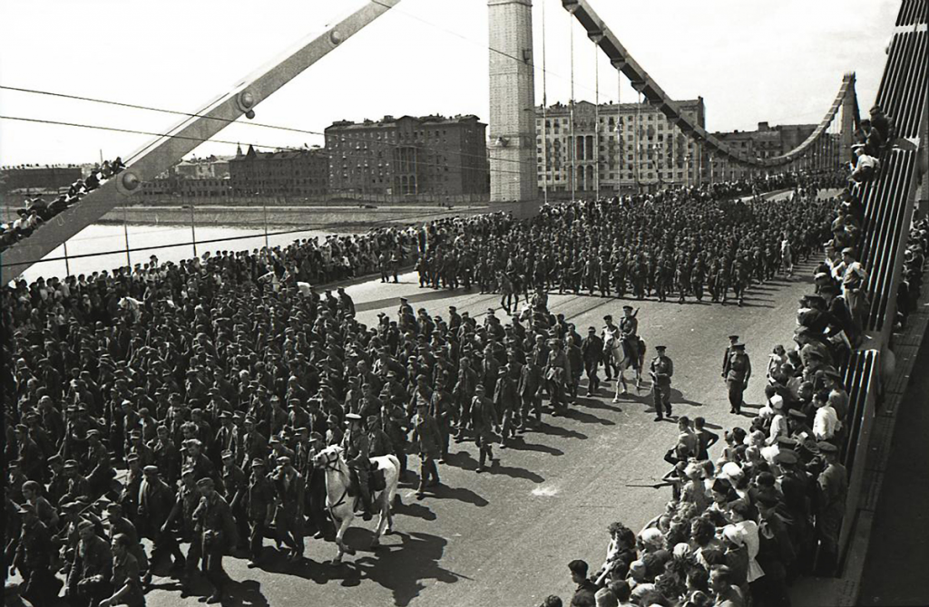

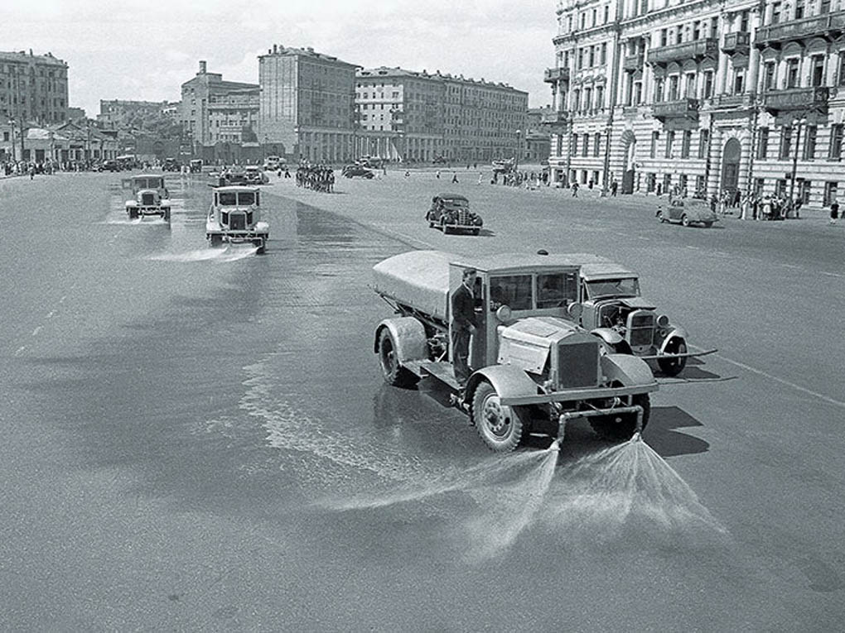
http://old.artyushenkooleg.ru/index.php/velikaya-otechestvennaya-vojna-1941-1945-g/marsh-plennyh-nemcev-parad-pobezhdennyh-po-moskve-7-iyulya-1944-goda/
Материалы к задаче 13.
- Создатели «Победы»: главный конструктор ГАЗ Андрей Липгарт и ведущий конструктор кузова Александр Кириллов.
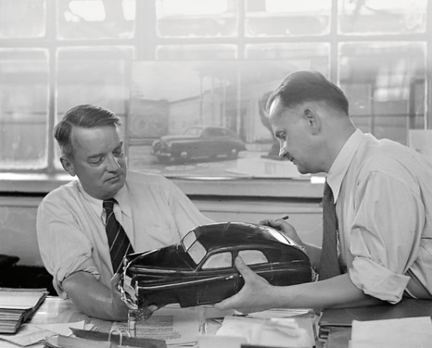

- «Победа» стала первой советской машиной, которой кроме серийного номера дали имя собственное.
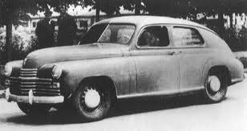
- Автомобиль предполагалось назвать «Родиной». В июне 1945 года модель показали в Кремле генеральному секретарю Сталину, который поинтересовался: «А сколько будет стоить Родина?» После этого машину переименовали в «Победу» и через год запустили в серийное производство.

- Прототипом «Победы» считается немецкий Opel Kapitän. Трофейный автомобиль этой марки передали на Горьковский завод в конце 1941 года.
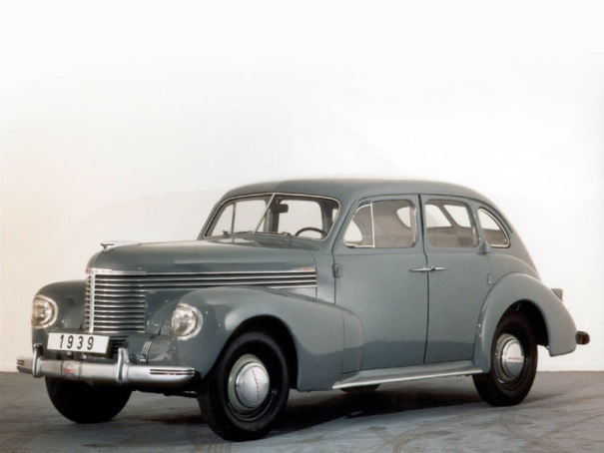
- Когда создавался автомобиль «Победа», у советских автозаводов ещё не было устоявшихся эмблем, поэтому буквально на каждую модель создавались свои оригинальные «шильдики». На постаменте «Победы» возвышалась буква «М», в которой одновременно можно было разглядеть намёк на зубец стены Нижегородского Кремля и парящую чайку – символ Волги. Сама же буква указывала на название «Молотовец» (с начала 1930-х и до конца 1950-х завод носил имя наркома В.М. Молотова). Официальное наименование машины записывалось как М-20 – «Молотовец, двадцатая модель» (при этом на заводской табличке значилось: Автомобиль ГАЗ-20). Заливка эмблемы, естественно, была красной – цвета знамени СССР. У более поздних моделей дизайн радиаторной решетки и фирменный знак стали проще.
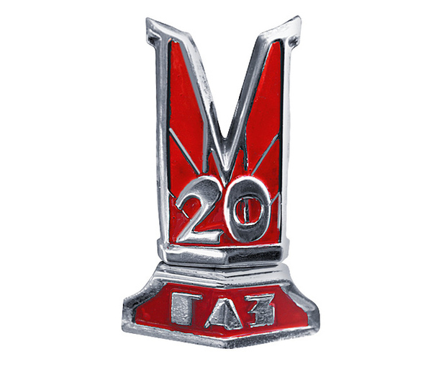
- С 1946 года «Победами» стали комплектовать таксопарки СССР.

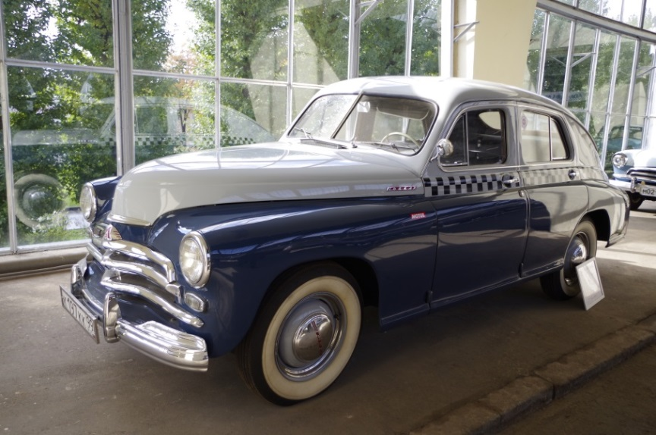

- Почтовая марка с «Победой» вышла в 1976 году в серии «История отечественного автомобилестроения». Сам автомобиль сняли с производства в 1957-м, но «Победы» ещё встречались на дорогах – в эти машины был заложен большой запас прочности.
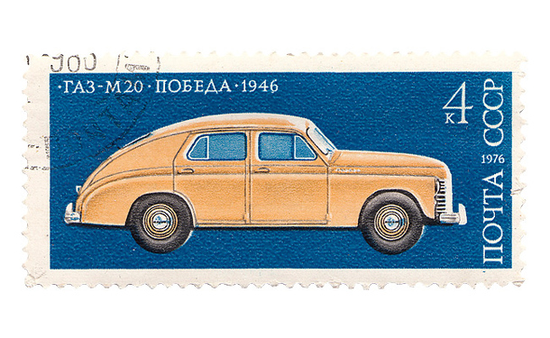
- Фотографии на фоне «Победы» можно найти во многих семейных альбомах советских времён.
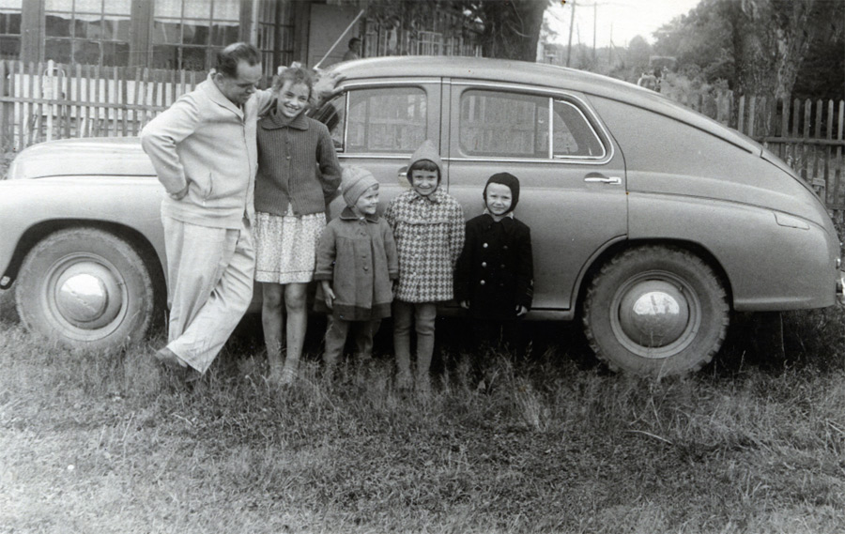

На фотографии – военный лётчик Евгений Александрович Берзин.

- «Победа» 1953 года выпуска – победитель прошлогоднего ралли ретроавтомобилей L.U.C Chopard Classic Weekend Rally.

